MENU MIDI
(du 09/12/2025 au 13/12/2025)

DU MARDI AU SAMEDI DE 11H45 à 14H00

VELOUTÉ DE BUTTERNUT, ÉCLATS DE CHATAIGNES, MOUSSE MASCARPONE PAPRIKA
(BUTTERNUT SOUP, CHESTNUT CHIPS)
OU
SALADE DE QUINOA AUX CREVETTES, EDANAME ET FÉTA
(QUINOA SALAD WITH SHRIMPS, EDANAME AND FETA CHEESE)
PLAT
SUPRÊME DE POULET, JUS RÉDUIT, POMMES VAPEUR
(CHICKEN SUPREME AND STEAMED POTATOES)
RISOTTO AUX CHAMPIGNONS ET LÉGUMES CROQUANTS
(RISOTTO WITH MUSHROOMS AND CRUNCHY VEGETABLES)
DESSERT :
BRIOCHE PERDUE FOURRÉE AU CARAMEL, CHANTILLY VANILLÉE
(BRIOCHE FILLED WITH CARAMEL, VANILLA WHIPPED CREAM)
OU
BÛCHETTE CHOCOLAT, TUILE CRAQUANTE
(CHOCOLATE LOG, CRUNCHY TILE)

Entrée midi + Plat midi ou Plat midi + dessert midi 18.00 €
Plat midi : 15.00 €
Entrée midi + plat midi + dessert midi 22.00 €

Entrée midi + plat midi + café gourmand 24.00 €
Plat midi+ café Gourmand 19.00 €
Réserver au 05 61 85 31 51 ou via ce lien :
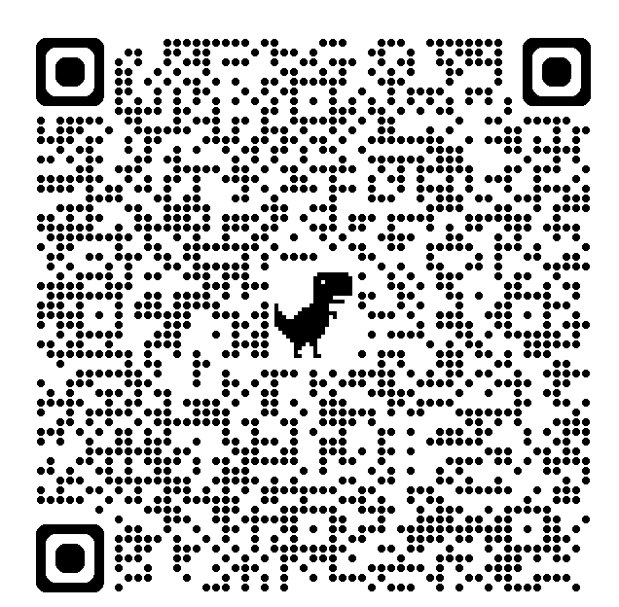
Menu Enfant : 12.00 €
-Steak haché façon bouchère ou Nuggets de poisson / frites maison +
-Compote de pomme de Corrèze ou Glace +grenadine

